МИНИCTEPCTBO НАУКИ И ВЫСШЕГО ОБРАЗОВАНИЯ РОССИЙСКОЙ ФЕДЕРАЦИИ ФЕДЕРАЛЬНОЕ ГОСУДАРСТВЕННОЕ АВТОНОМНОЕ ОБРАЗОВАТЕЛЬНОЕ УЧРЕЖДЕНИЕ ВЫСШЕГО ОБРАЗОВАНИЯ
«СЕВЕРО-КАВКАЗСКИЙ ФЕДЕРАЛЬНЫЙ УНИВЕРСИТЕТ»

Кафедра прикладной информатики

ОТЧЕТ ПО ЛАБОРАТОРНОЙ РАБОТЕ № 3
ДИСЦИПЛИНЫ «Автоматизация офисных приложений»

НА ТЕМУ:

Массивы, процедуры, функции

Выполнил:
студент группы ПИН-б-о-21-1
Стороженко Артем Владимирович
Проверила: А.С. Мартыновская

Ставрополь, 2023

Цель работы: изучить принципы работы и отличия друг от друга одномерных и двумерных массивов, получить навыки работы со строками в VBA, а также научиться применять функции и процедуры.

Задание 11

- Вначале создадим форму, содержащую кнопку, выводящую элементы всех трех массивов на 3 Label элемента. Внешний вид формы представлен на рисунке 1.
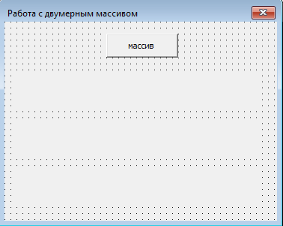
Рисунок 1 – Форма «Работа с двумерным массивом»

- Опишем обработчик событий для кнопки «массив». При нажатии на кнопку будут формироваться два двумерных массива b и c, после чего будет создан массив a той же размерности, что b и c, каждый элемент которого будет представлять собой сумму двух соответствующих элементов массивов b и c. Элементы всех массивов после этого будут выведены на Label элементы. Код обработчика событий представлен на рисунке 2.
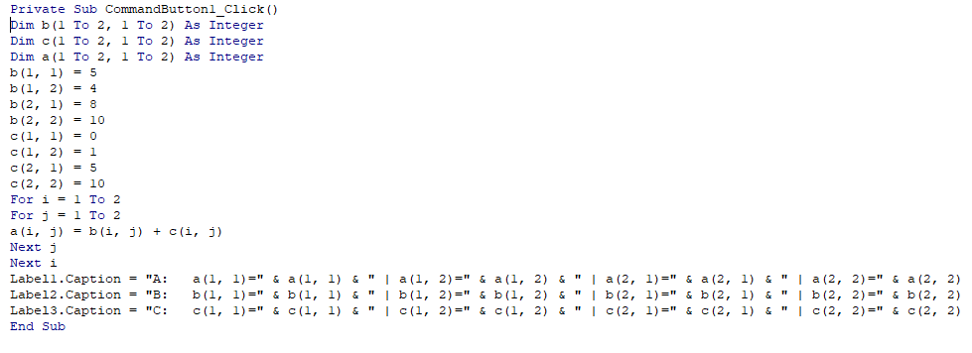
Рисунок 2 – Обработчик нажатия кнопки «массив»

Задание 12
- Создадим форму, содержащую по 4 TextBox для ввода значений в числовой и строковый двумерный массив, два Label элемента, в которые происходит вывод обоих массивов, а также кнопка, при нажатии на которую этот вывод осуществляется. Внешний вид формы представлен на рисунке 3.

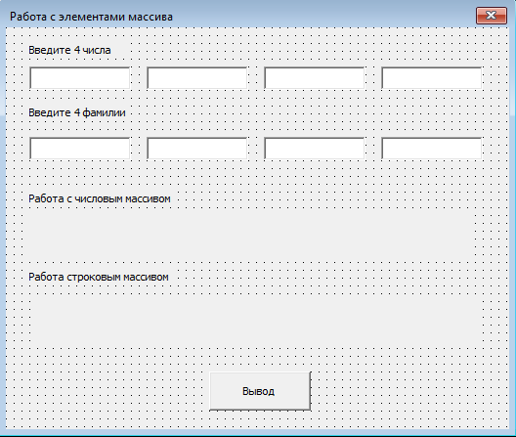
Рисунок 3 – Форма «Работа с элементами массива»
- Зададим обработчик нажатия кнопки «Вывод». Сначала, он получает элементы обоих массивов из TextBox элементов, а затем, используя вложенные циклы выполняет действия для всех элементов обоих массивов. Для числового массива – прибавляет 10 к каждому элементу, а для строкового – добавляет строку “работник фамилия” к введенной фамилии. В конце происходит вывод элементов обоих массивов в соответствующие Label. Код обработчика событий представлен на рисунке 4.
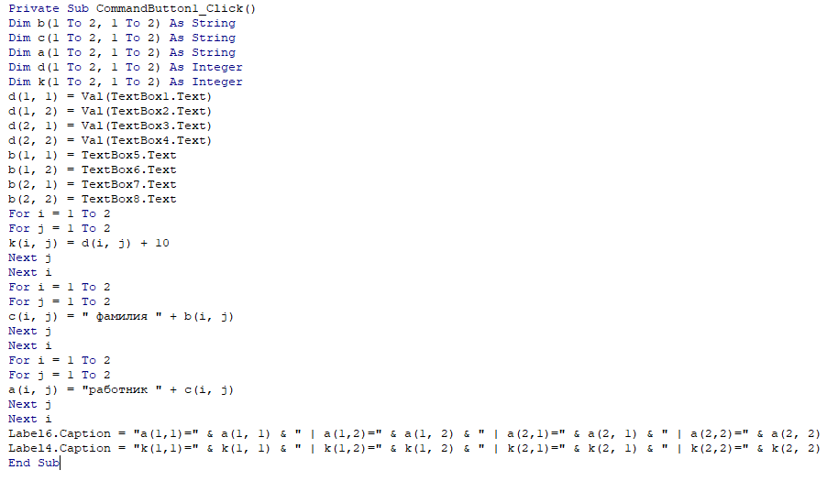
Рисунок 4 – Обработчик событий для кнопки «Вывод»

Задание 13
- Создадим форму с 3 элементами TextBox для ввода 3 строк , 3 Label элемента для ввода результатов действий над строками и кнопку ОК для изменения строк в TextBox. Внешний вид формы показан на рисунке 5.

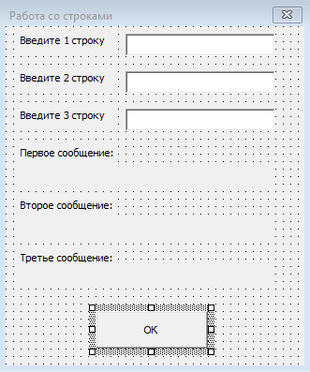
Рисунок 5 – Форма «Работа со строками»

- Создадим обработчик событий для кнопки ОК. Он будет вычислять дину первой строки с помощью функции Len(), преобразовывать вторую строку в верхний регистр с помощью функции UCase() и соединять первую и третью строку с помощью конкатенации. Результаты этих действий будут записываться в Label элементы. Код формы представлен на рисунке 6.
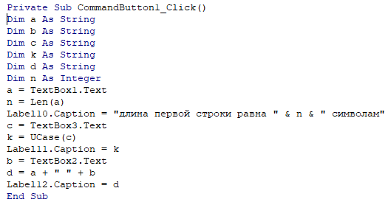
Рисунок 6 – Код формы «Работа со строками»

Задание 14
- Создадим форму, содержащую 4 TextBox элемента для ввода значений, 3 Label элемента для вывода через них значений процедур и кнопку «Счет», запускающую выполнение процедур. Внешний вид формы представлен на рисунке 7.

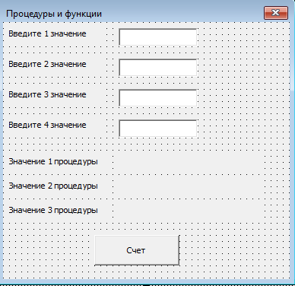
Рисунок 7 – Внешний вид формы «Процедуры и функции»

- Следующим шагом мы создадим необходимые для работы формы процедуры. Процедура summ() суммирует значения 1-го и 2-го TextBox, записывая результат в переменную k, процедура umn() – умножает значения 3-го и 4-го TextBox и записывает результат в переменную m. Функция prim() используется для вызова двух вышеописанных процедур и вычисления и разности между их результатами. Код этих процедур и функции показан на рисунке 8.
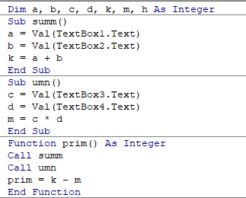
Рисунок 8 – Процедуры и функции для задания 14

- Далее, напишем, собственно, обработчик событий для кнопки. Он будет вызывать процедуры summ() и umn() и функцию prim() и записывать результаты в Label элементы. Код обработчика показан на рисунке 9.
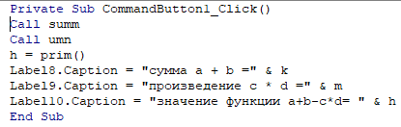
Рисунок 9 – Обработчик кнопки «Счет»

Задание 15
В рамках задания 15 нужно создать форму, которая вычисляет значения функций для указанных значений и сравнивает их результаты.
- Создадим форму с 4 TextBox, в которые будут записываться исходные значения, затем создадим еще 2 TextBox, в которые будут записываться значения функций. Результаты сравнения функций будут записываться в 2 Label (какое значение функции больше и на сколько). Также будут нужны две кнопки – первая для расчета функций и вторая – для выхода из формы. Внешний вид формы показан на рисунке 10.
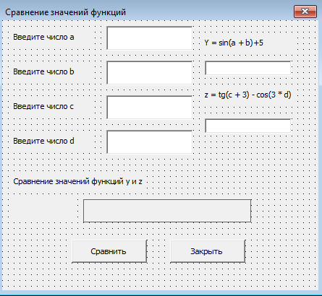
Рисунок 10 – Форма «Сравнение значений функций»

- Для вычисления значений математических функций будут использованы функции Calc_y() и Calc_z(). Они записывают высчитанные значения функций в глобальные переменные y и z. Их код представлен на рисунке 11.
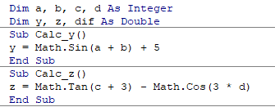
Рисунок 11 – Функции Calc_y() и Cacl_z()

- Напишем обработчик нажатия по кнопке. Он будет получать значения аргументов из TextBox элементов, вызывать функции для вычисления математических функций, сравнивать их между собой и вычислять разницу, после этого записывая результаты в 2 Label элемента. Код обработчика представлен на рисунке 12.
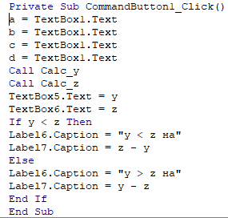
Рисунок 12 – Код обработчика событий для кнопки «Сравнить»

- Обработчик нажатия на кнопку «Закрыть» будет содержать лишь одну команду – Unload Me.

Задание 16
Необходимо создать форму, которая будет проводить выбранную с помощью RadioButton процедуру с тремя коэффициентами и возвращать результат в Label.
- Создадим саму форму. Для указания коэффициентов будут использоваться три TextBox, выражение будет выбираться с помощью RadioButton элементов, результат будет выводиться в Label при нажатии а кнопку «Вычислить». Кнопка «Закрыть» будет закрывать форму. Внешний вид формы показан на рисунке 13.
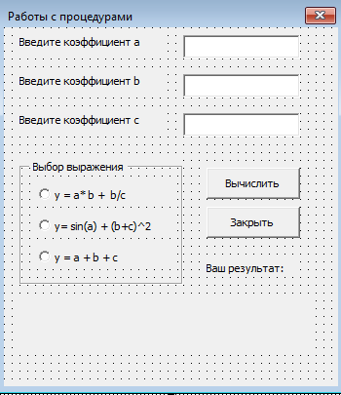
Рисунок 13 – Форма «Работа с процедурами»

- Создадим процедуру Shet() которая будет рассчитывать значения для трех выражений и записывать их в глобальные переменные. Код процедуры показан на рисунке 14.
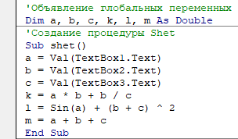
Рисунок 14 – Процедура Shet()

- Напишем обработчик событий для кнопки «Вычислить». Он будет вызывать процедуру Shet() и проверять, какая из трех RadioButton выбрана, в зависимости от выбора выражения записывать его из соответствующей глобальной переменной на Label. Код обработчика представлен на рисунке 15.
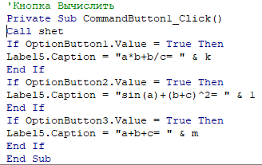
Рисунок 15 – Код обработчика события для кнопки «Вычислить»

Задание 17

- Создадим форму с тремя TextBox для ввода имени, среднего балла и количества пропущенных часов, кнопкой «Ждите результат» для вывода сообщения в Label. Внешний вид формы представлен на рисунке 16.
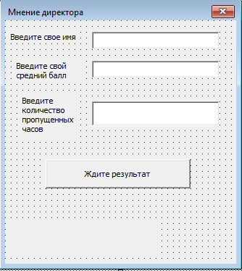
Рисунок 16 – Внешний вид формы «Мнение директора»
- Обработчик событий для кнопки «Ждите результат» получает значения из TextBox и с помощью условий выбирает текст сообщения, который выводится в Label. Код обработчика представлен на рисунке 17.
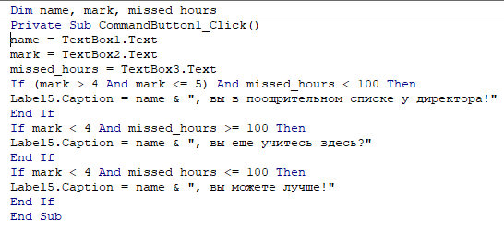
Рисунок 17 – Обработчик событий кнопки «Ждите результат»

Задание 18
Принцип работы формы для задания 18 аналогичен форме из предыдущего задания, за исключением того, что число пропусков выбирается с помощью RadioButton. Внешний вид формы и код обработчика представлены на рисунках 18 и 19 соответственно.
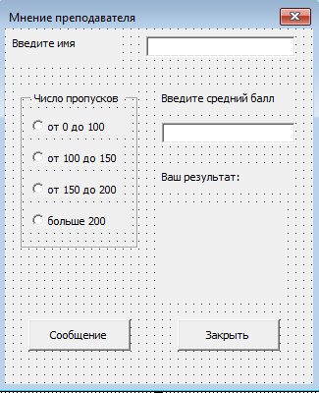
Рисунок 18 – Внешний вид формы «Мнение преподавателя»
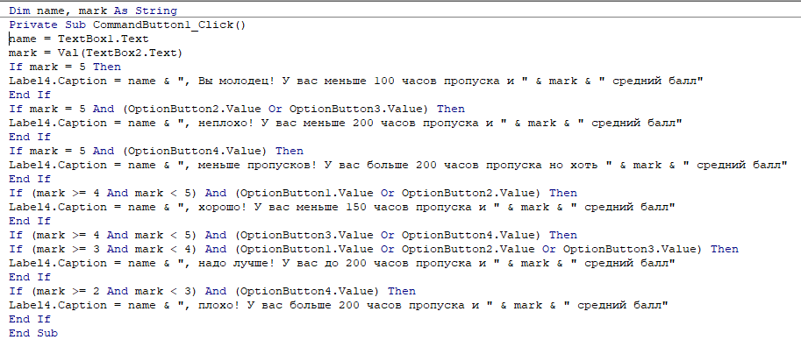
Рисунок 19 – Код обработчика события кнопки «Сообщение»

Задание 19

Форма 19 работает аналогично форме из предыдущего задания, только в ней средний балл вводится также с помощью RadioButton элементов, а также добавлено поле для ввода возраста. Внешний вид формы представлен на рисунке 20, код обработчика кнопки «Сообщение» на рисунке 21 и 22.

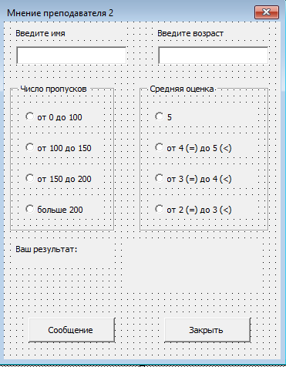
Рисунок 20 – Внешний вид формы «Мнение преподавателя 2»

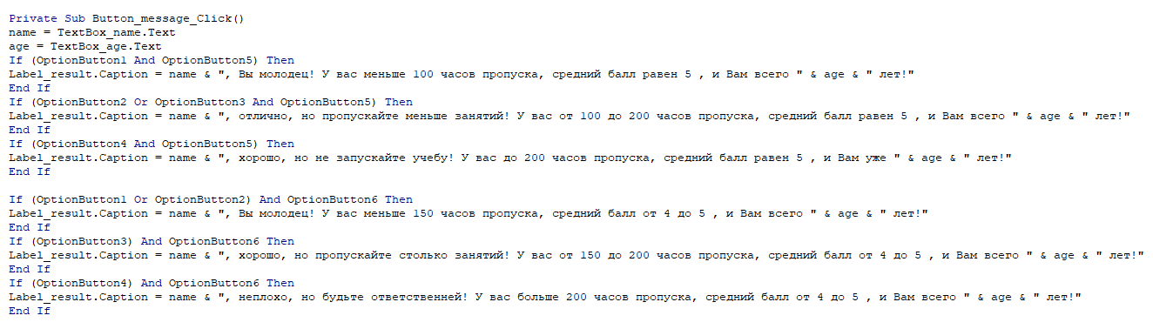
Рисунок 21 – Обработчик события кнопки «Сообщение» для задания 19, часть 1

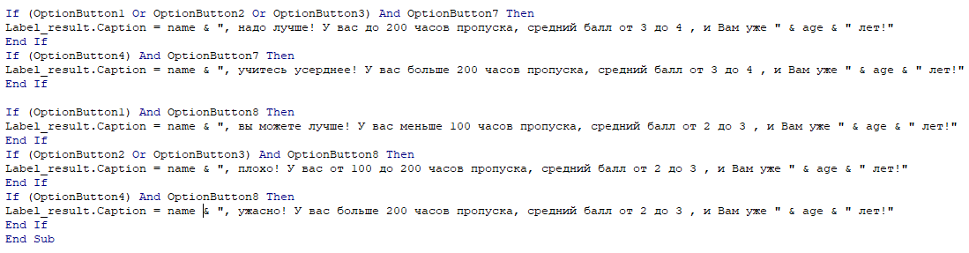
Рисунок 22 – Обработчик события кнопки «Сообщение» для задания 19, часть 2

Вывод: выполнив задания лабораторной работы я освоил работу с двумерными массивами, изучил функции для работы со строками в VBA, научился создавать и использовать собственные процедуры и функции, а также научился использовать элемент RadioButton.

